**รายงานโครงงาน**

**วิชา การสร้างโปรแกรมเชิงอ็อบเจกต์**

**OBJECT-ORIENTED PROGRAMMING 06016211**

**เกม Grand Bar**

**โดย**

นายธีรวุธ กิจบรรเจิดจรัส รหัสนักศึกษา 58070063

นางสาวนทีชา กลิ่นหวล รหัสนักศึกษา 58070065

นางสาวนัชชา ดาบุดดี รหัสนักศึกษา 58070069

นางสาวปาริมา ไพรินทร์ รหัสนักศึกษา 58070082

นางสาวภัทรวดี สิงหกุล รหัสนักศึกษา 58070109

**เสนอ**

**อาจารย์ ผศ.ดร. มานพ พันธ์โคกกรวด**

**อาจารย์ ผศ.ดร. ธนิศา นุ่มนนท์**

**รายงานเล่มนี้เป็นส่วนหนึ่งของรายวิชาการสร้างโปรแกรมเชิงอ็อบเจกต์**

**OBJECT-ORIENTED PROGRAMMING 06016211**

**หลักสูตรวิทยาศาสตร์บัณฑิต สาขาเทคโนโลยีสารสนเทศ**

**คณะเทคโนโลยีสารสนเทศ**

**สถาบันเทคโนโลยีพระจอมเกล้าเจ้าคุณทหารลาดกระบัง**

**ภาคเรียนที่ 1** **ปีการศึกษา 2558**

**รายงานโครงงาน**

**วิชาการสร้างโปรแกรมเชิงอ็อบเจกต์**

**OBJECT-ORIENTED PROGRAMMING 06016211**

**เกม Grand Bar**

**เสนอ**

**อาจารย์ ผศ.ดร. มานพ พันธ์โคกกรวด**

**อาจารย์ ผศ.ดร. ธนิศา นุ่มนนท์**

**รายงานเล่มนี้เป็นส่วนหนึ่งของรายวิชาการสร้างโปรแกรมเชิงอ็อบเจกต์**

**OBJECT-ORIENTED PROGRAMMING 06016211**

**หลักสูตรวิทยาศาสตร์บัณฑิต สาขาเทคโนโลยีสารสนเทศ**

**คณะเทคโนโลยีสารสนเทศ**

**สถาบันเทคโนโลยีพระจอมเกล้าเจ้าคุณทหารลาดกระบัง**

**ภาคเรียนที่ 1 ปีการศึกษา 2558**

**COPYRIGHT 2016**

**FACULTY OF INFORMATION TECHNOLOGY**

**KING MONGKUT’S INSTITUTE OF TECHNOLOGY LADKRABANG**

**หัวข้อโครงงาน** เกม Grand Bar

**วิชา** OBJECT-ORIENTED PROGRAMMING 06016211

**จัดทำโดย** นายธีรวุธ กิจบรรเจิดจรัส รหัสนักศึกษา 58070063 กลุ่ม 1  
นางสาวนทีชา กลิ่นหวล รหัสนักศึกษา 58070065 กลุ่ม 1  
นางสาวนัชชา ดาบุดดี รหัสนักศึกษา 58070069 กลุ่ม 1  
นางสาวปาริมา ไพรินทร์ รหัสนักศึกษา 58070082 กลุ่ม 1  
นางสาวภัทรวดี สิงหกุล รหัสนักศึกษา 58070109 กลุ่ม 2

**ปีการศึกษา** 2559

**ส่ง** อาจารย์ ผศ.ดร.มานพ พันธ์โคกกรวด

อาจารย์ ผศ.ดร.ธนิศา นุ่มนนท์

**บทคัดย่อ**

ปัจจุบันจำนวนประชากรเพิ่มขึ้นจากเมื่อก่อนหลายเท่าตัว เนื่องด้วยความก้าวหน้าทางเทคโนโลยีที่ทำให้การเพิ่มประชากรเป็นเรื่องง่าย แต่เพราะประชากรเพิ่มมากขึ้นในขณะที่สิ่ง - แวดล้อมและทรัพยากรไม่ได้มากตามไปด้วย นั่นหมายถึงสิ่งแวดล้อมและทรัพยากรบนโลกมีไม่เพียงพอต่อจำนวนประชากรในปัจจุบัน จึงทำให้เกิดการแข่งขันเพื่อความอยู่รอด มนุษย์ยุคสมัย ใหม่เริ่มยึดติดกับความคาดหวังและความกดดัน ตามมาด้วยปัญหาความเครียด นำมาซึ่งปัญหาอีกหลายด้านเช่น ด้านสุขภาพ ด้านจิตใจ ด้านการเรียน และการมีปฏิสัมพันธ์กับคนรอบข้าง สรุปได้ว่าความเครียดเป็นสาเหตุหลักในการรบกวนความสุขของมนุษย์

จากปัญหาที่เกิดขึ้นดังกล่าว ทางผู้จัดทำจึงได้สร้างเกมขึ้นมาเพื่อเป็นส่วนหนึ่งในการแก้ ปัญหาเหล่านั้น และด้วยเหตุผลนั้นจึงออกมาเป็นเกม Grand Bar ที่มีจุดประสงค์เพื่อคลายความเครียด เสริมสร้างความคิดและความสนุก ฝึกสมาธิ และยังสามารถช่วยในการคั่นเวลาขณะรอทำกิจกรรมต่อ ๆ ไปอย่างมีประโยชน์ได้โดยไม่จำเป็นต้องออกไปนอกบ้านและไม่มีส่วนข้องเกี่ยวกับสิ่งผิดกฎหมาย

โดยเกม Grand Bar นั้นพัฒนาขึ้นโดยใช้ภาษา Java เป็นภาษาหลักในการพัฒนา ร่วมกับการ import package ของ class ตัวช่วยต่าง ๆ ในภาษา Java

**คำนำ**

สืบเนื่องจากในปัจจุบันผู้คนได้รับความเครียดมากมายจากหลากหลายสาเหตุแตกต่างกันออกไป และผู้คนส่วนใหญ่มักจะค้นหาและเลือกสรรวิธีคลายความเครียดให้เหมาะสมกับตัวเอง วิธีคลายเครียดที่ดีและได้ผลสำหรับผู้คนทุกเพศทุกวัยคือการพักผ่อน และการพักผ่อนที่ง่ายที่สุดที่ได้รับการยอมรับนอกจากนอนหลับเป็นเวลา 4-6 ชั่วโมงต่อวันแล้ว ก็คือการเล่นเกม ไม่ว่าจะเป็นเกมกระดาน เกมฝึกความคิด หรือจะเป็นเกมที่เล่นเพื่อคั่นเวลาทั่วไปก็ถือเป็นการพักผ่อนเช่นกัน

เนื่องจากในปัจจุบันเทคโนโลยีเป็นส่วนประกอบของทุกการดำรงชีวิตอย่างเลี่ยงไม่ได้ ทำให้การเล่นเกมเป็นอีกหนึ่งทางเลือกสำหรับการพักผ่อนที่ไม่ได้ยากจนเกินไป ทางผู้จัดทำหวังว่าเกมนี้จะสามารถช่วยลดความเครียด สร้างความสนุกสนาน พัฒนาความคิด ฝึกสมาธิ และคั่นเวลาในการรอกระทำกิจกรรมอื่น ๆ ให้ผู้เล่นได้ในทุก ๆ โอกาส ผู้จัดทำหวังเป็นอย่างยิ่งว่าเกมนี้จะเป็นประโยชน์และสามารถนำไปต่อยอดพัฒนาได้ในโอกาสต่อ ๆ ไป

ผู้จัดทำ

**สารบัญ**

บทคัดย่อ .....................................................................................................................................................ก

คำนำ............................................................................................................................................................ข

บทที่ 1 บทนำ ..............................................................................................................................................1

* 1. ความสำคัญและที่มาของปัญหา ..............................................................................................1
  2. วัตถุประสงค์ของโครงงาน .......................................................................................................1
  3. ขอบเขตของโครงงาน ..............................................................................................................1
  4. ประโยชน์ที่จะได้รับ ................................................................................................................1

บทที่ 2 ทฤษฎีที่เกี่ยวข้อง ............................................................................................................................2

2.1 ภาษาจาวา (Java programming language) ……………………………………………………………...2

2.1.1 จุดมุ่งหมาย .........................................................................................................................2

บทที่ 3 วิธีการดำเนินการ ............................................................................................................................

3.1 เครื่องมือที่ใช้ในการสร้าง ........................................................................................................

3.2 โครงสร้างของแอปพลิเคชัน ......................................................................................................

3.2.1 หลักการทำงานของแอปพลิเคชัน ............................................................................

3.2.2 การเขียนผังงาน ...................................................................................

3.3 วิธีการใช้แอปพลิเคชัน ...........................................................................................................

บทที่ 4 บทสรุป ............................................................................................................................................

4.1 ผลที่ได้รับ .................................................................................................................................

4.2 ข้อดีและข้อเสีย .........................................................................................................................

4.3 ความน่าสนใจของงาน ..............................................................................................................

บทที่ 1

**บทนำ**

รายงานนี้จัดทำขึ้นสำหรับการอธิบายและชี้แจงเพื่อให้เห็นถึงหลักการทำงาน แนวทาง แนวคิดในการทำโครงการซึ่งรวบรวมเนื้อหาทั้งหมดและจัดทำเป็นรูปเล่ม แล้วจัดส่งเป็นรายงานของวิชา OBJECT-ORIENTED PROGRAMMING 06016211

**1.1 ความสำคัญและที่มาของปัญหา**

เนื่องจากความเครียดและความกดดันเป็นสิ่งที่เกิดขึ้นได้ในทุกวันของการดำรงชีวิต ทำให้เกิดผลกระทบหลายด้านไม่ว่าจะด้านสุขภาพ ด้านจิตใจ ด้านการเรียน หรือแม้แต่การมีปฏิสัมพันธ์กับผู้อื่น จากปัญหาดังกล่าวผู้จัดทำจึงหาความรู้เพิ่มเติมและนำความรู้ที่ได้ศึกษามาจาก วิชา OBJECT-ORIENTED PROGRAMMING 06016211 มาสร้างเกม เพื่อเป็นการนำความรู้ที่ได้จากการเรียนมาประยุกต์ใช้ในชีวิตประจำวัน

**1.2 วัตถุประสงค์ของโครงงาน**

เป็นเกมที่จัดทำขึ้นเพื่อคลายเครียด สร้างความสนุกนาน เสริมสร้างความคิด ฝึกสมาธิและคั่นเวลา

**1.3 ขอบเขตของโครงงาน**

โปรแกรมหรือชุดคำสั่งของโครงงานนี้ใช้ภาษา Java ในการพัฒนา

**1.4 ประโยชน์ที่จะได้รับ**

ฝึกการเขียนโปรแกรมตามที่ได้ศึกษาในวิชา OBJECT - ORIENTED PROGRAMMING 06016211 และจัดการกับปัญหาและหาทางออกต่าง ๆ ที่เกิดจากการทำโครงงานนี้เพื่อให้ได้เกมตามที่ต้องการ รวมไปถึงแก้ปัญหาความ เครียดในชีวิตประจำวันถ้าได้นำเกมนี้ไปเล่นจริง ๆ

บทที่ 2

**ทฤษฎีที่เกี่ยวข้อง**

**2.1 ภาษาจาวา (Java Programming Language)**

ภาษาจาวา (Java programming language) เป็น[ภาษาโปรแกรมเชิงวัตถุ](https://th.wikipedia.org/wiki/%E0%B8%A0%E0%B8%B2%E0%B8%A9%E0%B8%B2%E0%B9%82%E0%B8%9B%E0%B8%A3%E0%B9%81%E0%B8%81%E0%B8%A3%E0%B8%A1%E0%B9%80%E0%B8%8A%E0%B8%B4%E0%B8%87%E0%B8%A7%E0%B8%B1%E0%B8%95%E0%B8%96%E0%B8%B8) (Object Oriented Programming) พัฒนาโดย [เจมส์ กอสลิง](https://th.wikipedia.org/wiki/%E0%B9%80%E0%B8%88%E0%B8%A1%E0%B8%AA%E0%B9%8C_%E0%B8%81%E0%B8%AD%E0%B8%AA%E0%B8%A5%E0%B8%B4%E0%B8%87) และ[วิศวกร](https://th.wikipedia.org/wiki/%E0%B8%A7%E0%B8%B4%E0%B8%A8%E0%B8%A7%E0%B8%81%E0%B8%A3)คนอื่น ๆ ที่ [ซัน ไมโครซิสเต็มส์](https://th.wikipedia.org/wiki/%E0%B8%8B%E0%B8%B1%E0%B8%99_%E0%B9%84%E0%B8%A1%E0%B9%82%E0%B8%84%E0%B8%A3%E0%B8%8B%E0%B8%B4%E0%B8%AA%E0%B9%80%E0%B8%95%E0%B9%87%E0%B8%A1%E0%B8%AA%E0%B9%8C)

ภาษาจาวาถูกพัฒนาขึ้นในปี [พ.ศ. 2534](https://th.wikipedia.org/wiki/%E0%B8%9E.%E0%B8%A8._2534)(ค.ศ. 1991) โดยเป็นส่วนหนึ่งของโครงการกรีน (the Green Project) และสำเร็จออกสู่สาธารณะในปี [พ.ศ. 2538](https://th.wikipedia.org/wiki/%E0%B8%9E.%E0%B8%A8._2538) (ค.ศ. 1995) ซึ่งภาษานี้มีจุดประสงค์เพื่อใช้แทน[ภาษาซีพลัสพลัส](https://th.wikipedia.org/wiki/%E0%B8%A0%E0%B8%B2%E0%B8%A9%E0%B8%B2%E0%B8%8B%E0%B8%B5%E0%B8%9E%E0%B8%A5%E0%B8%B1%E0%B8%AA%E0%B8%9E%E0%B8%A5%E0%B8%B1%E0%B8%AA) (C++) โดยรูปแบบที่เพิ่มเติมขึ้นคล้ายกับ[ภาษาอ็อบเจกต์ทีฟซี](https://th.wikipedia.org/wiki/%E0%B8%A0%E0%B8%B2%E0%B8%A9%E0%B8%B2%E0%B8%AD%E0%B9%87%E0%B8%AD%E0%B8%9A%E0%B9%80%E0%B8%88%E0%B8%81%E0%B8%95%E0%B9%8C%E0%B8%97%E0%B8%B5%E0%B8%9F%E0%B8%8B%E0%B8%B5) (Objective-C) แต่เดิมภาษานี้เรียกว่า ภาษาโอ๊ก (Oak) ซึ่งตั้งชื่อตาม[ต้นโอ๊ก](https://th.wikipedia.org/w/index.php?title=%E0%B8%95%E0%B9%89%E0%B8%99%E0%B9%82%E0%B8%AD%E0%B9%8A%E0%B8%81&action=edit&redlink=1)ใกล้ที่ทำงานของ เจมส์ กอสลิง แต่ว่ามีปัญหาทางลิขสิทธิ์ จึงเปลี่ยนไปใช้ชื่อ "จาวา" ซึ่งเป็นชื่อกาแฟแทน และแม้ว่าจะมีชื่อคล้ายกัน แต่ภาษาจาวาไม่มีความเกี่ยวข้องใด ๆ กับ[ภาษาจาวาสคริปต์](https://th.wikipedia.org/wiki/%E0%B8%A0%E0%B8%B2%E0%B8%A9%E0%B8%B2%E0%B8%88%E0%B8%B2%E0%B8%A7%E0%B8%B2%E0%B8%AA%E0%B8%84%E0%B8%A3%E0%B8%B4%E0%B8%9B%E0%B8%95%E0%B9%8C) (JavaScript) ปัจจุบันมาตรฐานของภาษาจาวาดูแลโดย [Java Community Process](https://th.wikipedia.org/w/index.php?title=Java_Community_Process&action=edit&redlink=1)  ซึ่งเป็นกระบวนการอย่างเป็นทางการ ที่อนุญาตให้ผู้ที่สนใจเข้าร่วมกำหนดความสามารถใน[จาวาแพลตฟอร์ม](https://th.wikipedia.org/w/index.php?title=%E0%B8%88%E0%B8%B2%E0%B8%A7%E0%B8%B2%E0%B9%81%E0%B8%9E%E0%B8%A5%E0%B8%95%E0%B8%9F%E0%B8%AD%E0%B8%A3%E0%B9%8C%E0%B8%A1&action=edit&redlink=1)ได้

**2.1.1 จุดมุ่งหมาย**

จุดมุ่งหมายหลัก 4 หลัก ในการพัฒนาจาวา คือ

1. ใช้ภาษาโปรแกรมเชิงวัตถุ
2. ไม่ขึ้นกับแพลตฟอร์ม (สถาปัตยกรรม และ ระบบปฏิบัติการ)
3. เหมาะกับการใช้ในระบบเครือข่าย พร้อมมีไลบรารีสนับสนุน
4. เรียกใช้งานจากระยะไกลได้อย่างปลอดภัย

บทที่ 3

**วิธีการดำเนินการ**

**3.1 เครื่องมือที่ใช้ในการสร้าง**

1. Eclipse Java Neon

2. Illustrator CC

3. Adobe Photoshop

4. GitHub

**3.2 โครงสร้างของเกม**

**3.2.1 หลักการทำงาน**

หลักการทำงานของเกมเริ่มต้นจาก ผู้เล่นคลิกเมาส์เพื่อเริ่มเกมส์ 1 ครั้ง จากนั้นตัวละครจะเอื้อมมือไปจับบาร์ถัดไป โดยบาร์ที่แสดงออกมานั้นเกิดจากการแรมดอมความห่าง ทำให้ระยะห่างของบาร์แต่ละอันไม่เท่ากัน ความยาวการเอื้อมมือของตัวละครนับจากระยะเวลาของการคลิกเมาส์ 1 ครั้ง หากการเอื้อมมือนั้นสามารถจับถึงบาร์อันถัดไปได้จะนับเป็น 1 คะแนน และถ้าหากสามารถจับบาร์ได้ 3 บาร์ติดกันคะแนนจะเพิ่มเป็นคอมโบ (+3) และจะเพิ่มในลักษณะคอมโบเช่นนี้ไปเรื่อย ๆ และหากจับไม่ถึงบาร์หรือจับถูกบาร์หักที่จะถูกแรนดอมออกมาปะปนกับบาร์ปกตินั้นจะทำให้ตัวละครตายและตกลงไปด้านล่างถือว่าจบเกม โดยที่คะแนนสูงสุดและคะแนนล่าสุดของผู้เล่นจะแสดงอยู่บนมุมขวาของจอภาพ และเมื่อจบเกมจะขึ้นหน้าสรุปคะแนน ประกอบไปด้วยคะแนนสูงสุด คะแนนล่าสุด ปุ่มเปิด-ปิดเสียง เล่นอีกครั้ง และเครดิตที่ผู้เล่นสามารถคลิกได้ ในระหว่างการเล่นจะมีอุปสรรคซึ่งก็จะแรนดอมการเกิดออกมาเช่นกัน หากตัวละครไม่สามารถหลบอุปสรรคเหล่านั้นได้ก็จะถือว่าจบเกม

**3.2.2 การเขียนผังงาน**

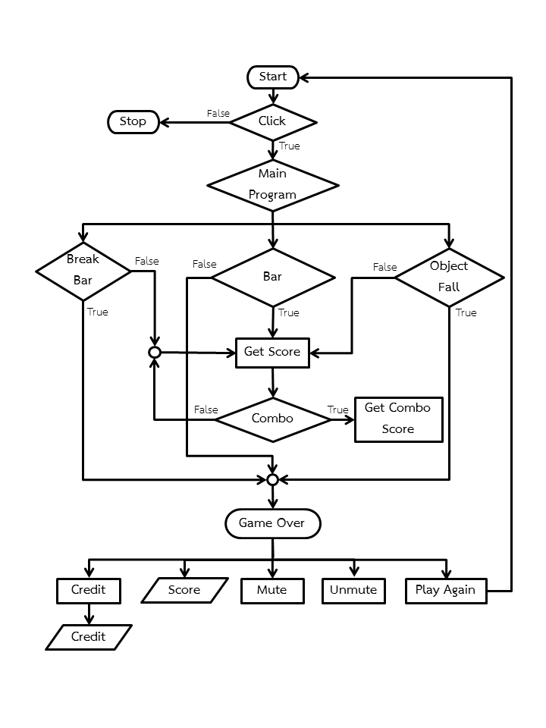

**3.3 วิธีการเล่นเกม**

1. ความต้องการของเกม

1.1 ผู้เล่น 1 คน

1.2 คอมพิวเตอร์ 1 เครื่อง

2. ขั้นตอนการเล่นเกม

**รูปที่ 1: หน้าแรกของเกม**

**2.1 อธิบายตาม Screenshot**

2.1.1 ในหน้าแรกของเกมนั้น จะแสดงโลโก้และชื่อเกม “Grand Bar” และคำว่า “Get Ready!!” เพื่อถามความพร้อมของผู้เล่น จะแสดงตัวอย่างการเริ่มต้นเกมด้วยรูปเมาส์คลิก และเมื่อผู้เล่นคลิกเมาส์จะเริ่มเกมทันที

**รูปที่ 2:** ขณะเล่นเกม

2.1.2 ตัวละครจะเอื้อมมือเพื่อคว้าบาร์ถัดไปตามจังหวะการคลิกเมาส์ของผู้เล่น และระยะการเอื้อมจะคิดตามระยะเวลาของการคลิกเมาส์

**รูปที่ 3:** ขณะจับบาร์ที่หัก

2.1.3 ระหว่างเล่นไปเรื่อย ๆ จะพบว่ามีบาร์ที่หักปะปนอยู่กับบาร์ปกติ หากผู้เล่นให้ตัวละครจับไปที่บาร์หัก ตัวละครจะตกลงไปด้านล่างจะถือว่าจบเกมทันที

**รูปที่ 4:** ขณะถูกอุปสรรคขัดขวาง

2.1.4 นอกจากบาร์หักแล้ว ยังมีอุปสรรคอีกอย่างหนึ่งคือ สิ่งของตกลงมาจากด้านบน ตัวอย่างเช่น ก้อนหิน กระถางดอกไม้ และกระถางที่แตก หากผู้เล่นไม่สามารถพาตัวละครหลบอุปสรรคเหล่านี้ได้ก็จะถือว่าจบเกมเช่นเดียวกัน

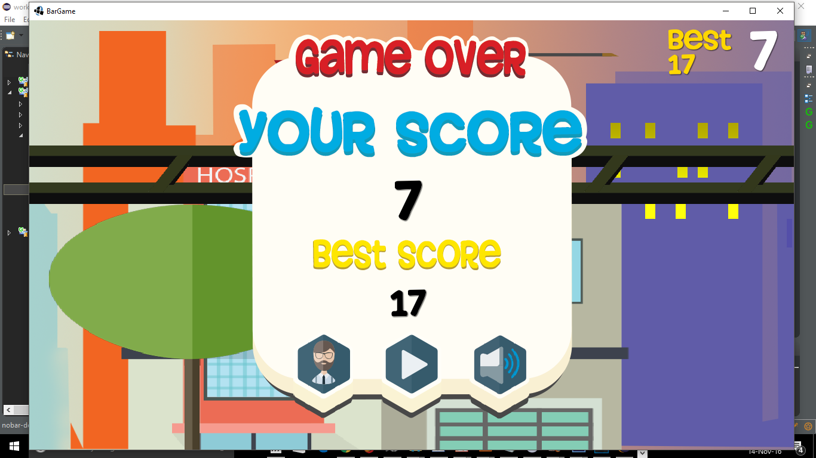

**รูปที่ 5:** หน้าสุดท้ายของเกม

2.1.5 เมื่อจบเกมจะขึ้นคะแนนสูงสุด (Best score) และคะแนนล่าสุดของผู้ เล่น (Your score) ด้านล่างจะมีปุ่มอยู่ 3 ปุ่ม

* ปุ่มเครดิต (Credit) หากผู้เล่นต้องการทราบรายชื่อผู้จัดทำ
* ปุ่มเล่นอีกครั้ง (Play again) หากผู้เล่นต้องการเล่นเกมอีกครั้ง
* ปุ่มเปิด-ปิดเสียง (Unmute/Mute) หากผู้เล่นต้องการปิดเสียงเพลงประกอบ

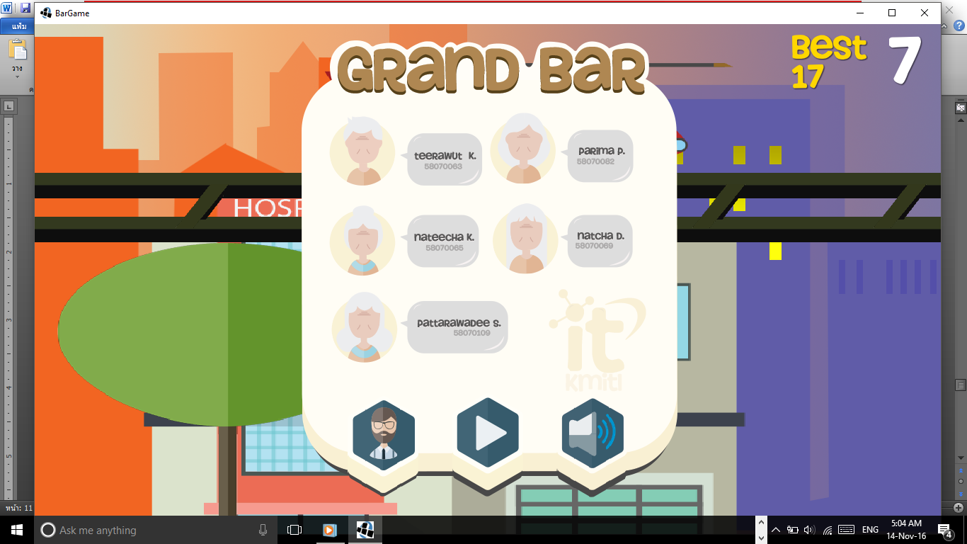

**รูปที่ 6:** เครดิท

2.1.6 หากคลิกปุ่มเครดิตจะพบรายชื่อผู้จัดทำ ซึ่งประกอบไปด้วยรายละเอียดดังนี้ ชื่อ-นามสกุล รหัสนักศึกษา ของผู้จัดทำ

บทที่ 4

**บทสรุป**

**4.1 ผลที่ได้รับ**

Grand Bar เป็นเกมที่เหมาะกับการใช้เล่นเพื่อคลายเครียด สร้างความสนุกสนาน เสริมสร้างความคิด ฝึกสมาธิและใช้เล่นเพื่อคั่นเวลาทำสิ่งอื่นในยามว่าง เหมาะกับผู้ที่ต้องการพักผ่อนด้วยการเล่นเกมโดยที่ไม่ต้องออกจากบ้านและไม่ได้ใช้อุปกรณ์อื่นนอกเหนือจากคอมพิวเตอร์

**4.2 ข้อดีและข้อเสีย**

ข้อดี

1. เป็นเกมที่ช่วยคลายเครียด เสริมสร้างความคิด ความสนุก ฝึกสมาธิ และคั่นเวลาได้
2. เป็นเกมที่เล่นได้ทุกเพศและทุกช่วงอายุ
3. เป็นเกมที่สามารถเล่นได้เรื่อย ๆ ไม่มีเวลาจำกัด

ข้อเสีย

1. เล่นได้เฉพาะบนคอมพิวเตอร์เท่านั้น

**4.3 ความน่าสนใจของงาน**

1. มีตัวละครที่แปลกใหม่และน่าสนใจ

2. เนื่องจากมีการสุ่มฉากที่จะเกิดขึ้นเป็นพื้นหลังทำให้พื้นหลังไม่

ซ้ำซากจำเจ

3. วิธีการเล่นง่ายเพียงคลิกเมาส์เท่านั้น

4. เป็นเกมที่เล่นได้ทุกเวลาเพราะมีการเก็บคะแนนสูงสุดไว้เพื่อ

อ้างอิงคะแนนปัจจุบัน

**เอกสารอ้างอิง**

ภาษาจาวา (ออนไลน์) แหล่งที่มา:

<https://th.wikipedia.org/wiki/ภาษาจาวา>: 12 พฤศจิกายน 2558